**实验1 空气中氧气含量的测定**



**1.实验原理：**物质在密闭的容器中燃烧，消耗空气中的氧气，使容器中压强减小，由于压强差，烧杯中的水进入集气瓶内，进入集气瓶内的水的体积约等于消耗的氧气的体积。

**2.实验药品：**红磷

**3.反应原理：**红磷燃烧的化学方程式为　4P+5O22P2O5

**4.实验装置：**

19-QITKIPOUHH-46

**5. 实验现象：**

（1）红磷燃烧，产生大量白烟；（2）装置冷却至室温后，打开弹簧夹，烧杯中的水进入集气瓶内，进入集气瓶内的水的体积约占原集气瓶剩余容积的五分之一。

**6.实验结论：**空气中氧气的体积约占空气总体积的　1/5 。

**7.拓展部分：**实验结束后，集气瓶内剩余气体的主要成分为　N2（或氮气） ，根据实验现象分析，该气体具有的物理性质是　难溶于水 ，化学性质是　不燃烧也不支持燃烧 。

**8.误差分析**



**9.能否选用铁丝、镁条、木炭及硫粉代替此实验中的红磷？**

|  |  |
| --- | --- |
| 实验药品 | 能否代替红磷及原因分析 |
| 铁丝 | 不能，原因： 铁丝在空气中不能燃烧 |
| 镁条 | 不能，原因：镁条不仅会和空气中的氧气反应，还会和空气中的氮气、二氧化碳发生反应 |
| 木炭 | 不能，原因：木炭在氧气不足时燃烧，有CO气体生成，影响实验结果 |
| 硫粉 | 能，原因：将集气瓶中的水换成NaOH溶液，硫粉与氧气反应生成的SO2能被NaOH溶液吸收，能达到实验目的 |

总结：红磷替代品应满足的条件

（1）物质能在空气中反应，且只能与空气中的氧气反应，不能与空气中的其他成分反应。

（2）反应生成的是固体，或生成的气体易被溶液吸收。

二者必须同时满足才能得出实验结论。

**10.装置改进**

改进装置是否合理需要考虑以下几个方面：

（1）是否能将装置中的氧气耗尽。（2）是否有气体逸出，产生误差。（3）是否对空气造成污染

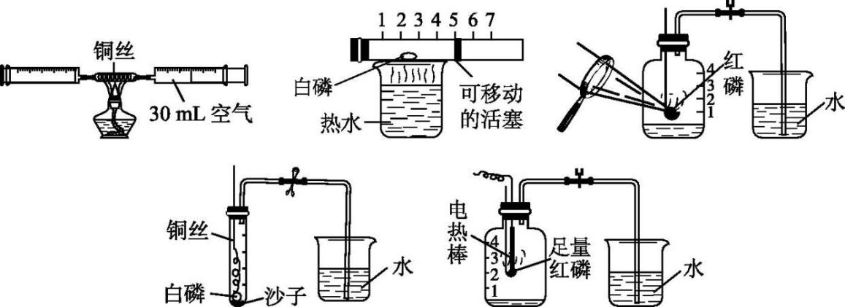

**11.测定空气里氧气含量的数字化实验**

（1）某兴趣小组利用气压传感器测定红磷燃烧时集气瓶内气压变化情况，实验装置如图甲所示。点燃红磷后，立即将燃烧匙伸入集气瓶中并塞紧瓶塞，待红磷熄灭并冷却后，打开弹簧夹。测得集气瓶内气压的变化情况如图乙。下列说法错误的是　B 。

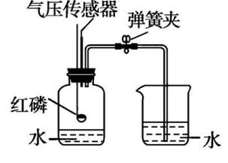 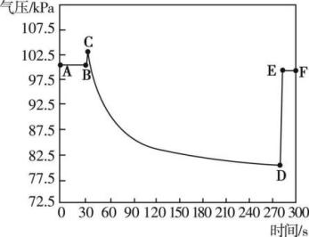

图甲　 图乙

A.BC段气压增大的主要原因是红磷燃烧放热

B.若用木炭代替红磷完成此实验，集气瓶内的气压变化趋势与图乙基本一致

C.CD段气压减小的主要原因是集气瓶内的氧气不断被消耗

D.DE段气压增大的主要原因是烧杯中的水进入集气瓶

（2）实验室分别用足量红磷（曲线ab）和白磷（曲线ac）燃烧测定密闭容器内空气中氧气的含量，实验过程中用氧气传感器测得密闭容器内氧气含量随时间的变化如图所示。

ZZYZSM7

①红磷燃烧的化学方程式是什么?

4P+5O22P2O5

②红磷燃烧消耗氧气的能力　小于　（填“大于”“小于”或“等于”）白磷，燃烧红磷的方法不能准确测定密闭容器内空气中氧气含量的原因是什么?

答：红磷在氧气浓度较低时不能燃烧（或红磷不能将空气中的氧气消耗尽）。



【例1】测定空气中氧气含量的方法有很多，如图甲是一种常见的测定装置，请回答下列问题。

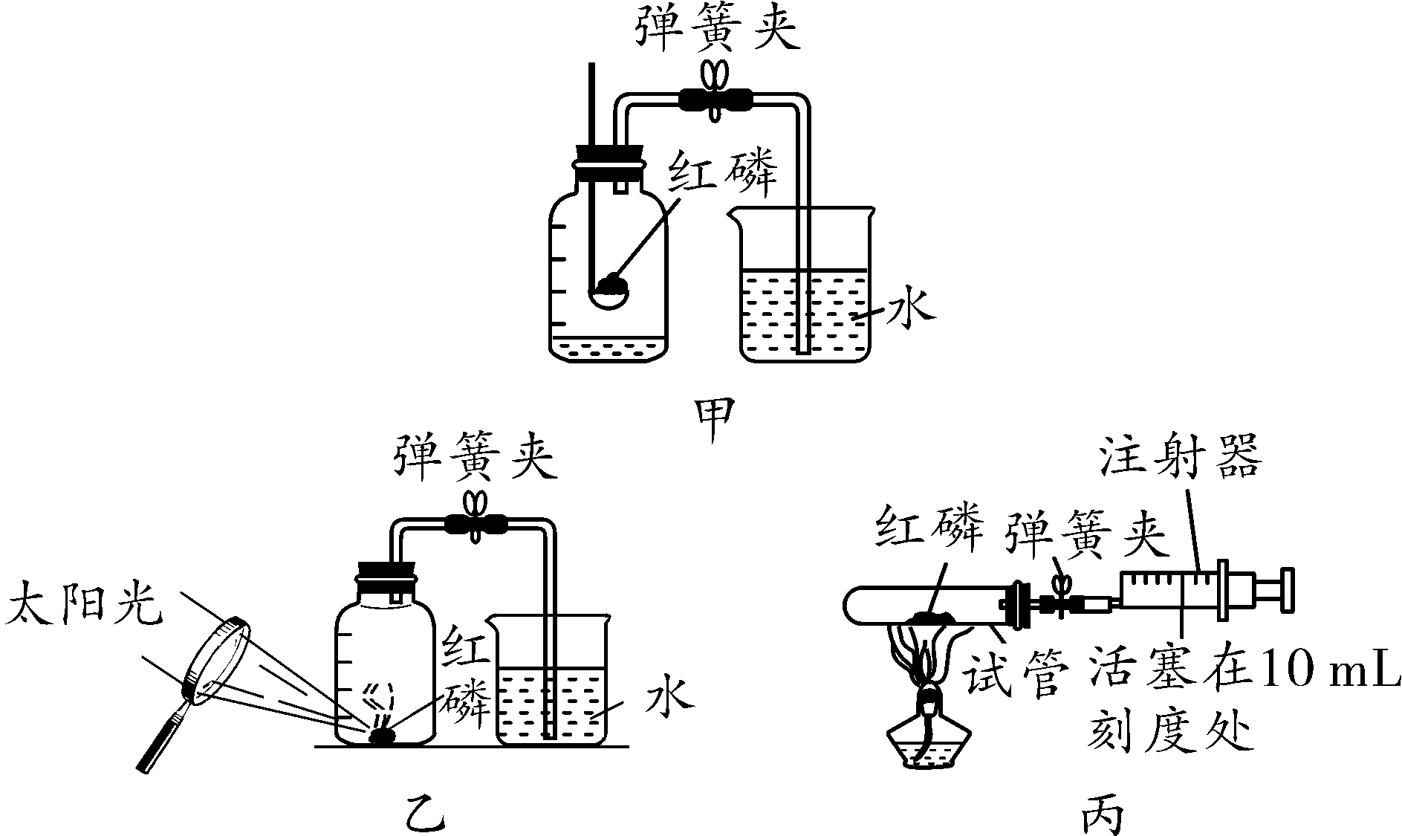

（1）红磷燃烧，产生大量 白烟 ，反应的化学方程式为 4P+5O22P2O5 。

（2）红磷燃烧消耗集气瓶中的氧气，使集气瓶内的 压强 减小，烧杯中的水进入集气瓶，从而测得空气中氧气的含量。实验过程中红磷需过量，目的是 将集气瓶中的氧气消耗完全 。

（3）若用硫代替红磷，将装置中的水换成 氢氧化钠（或NaOH） 溶液效果会更好。

（4）实验完毕，若进入集气瓶中水的体积小于瓶内空气总体积的，可能的原因是 红磷量不足(合理即可) 。

（5）将图甲的点火方式进行改进，改进后的装置如图乙所示，改进后装置的优点是 环保 。

（6）图丙中反应结束后，待装置冷却至室温，打开弹簧夹，密闭装置的容积共为40 mL，注射器活塞从10 mL刻度处缓慢移动至 1.6 mL刻度处停止（已知空气中氧气体积分数为21%，误差忽略不计）。

【例2】某兴趣小组开展“测定密闭容器中某种气体的体积分数”的探究实验。

[实验1]按图S1-6甲所示装置，用红磷燃烧的方法测定空气中氧气的体积分数。

[实验2]按图乙所示装置，在集气瓶内壁用水均匀涂附铁粉除氧剂（其中辅助成分不干扰实验），利用铁锈蚀原理测定空气中氧气的体积分数。

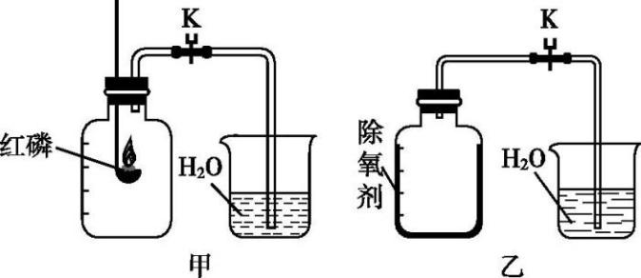

（3）实验过程中，连接数字传感器，测得实验1、实验2中氧气的体积分数随时间变化的关系分别如图丙、图丁所示。依据图丙、图丁所示信息， 实验2 （填“实验1”或“实验2”）的测定方法更准确，判断依据是 分析图丙和图丁信息可知，实验2的测定方法更准确，因为实验1中集气瓶剩余氧气的体积分数约为8.6%，而实验2集气瓶中氧气几乎耗尽 。

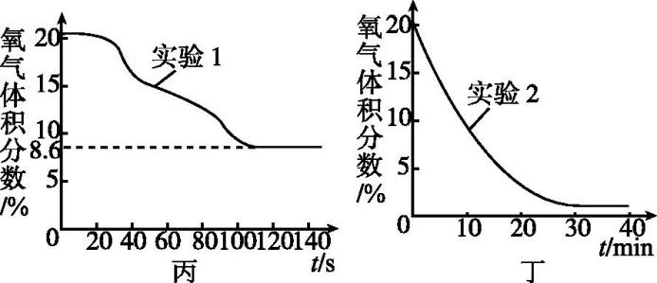

（4）结合你的学习经验，若要寻找红磷或铁粉除氧剂的替代物，用图甲或图乙装置测定空气中氧气的体积分数，该替代物应满足的条件是 能够和氧气反应；生成物不影响测定结果 （写两点）。

（5）甲同学设计图戊所示装置进行测定。浓NaOH溶液的作用是 2NaOH+CO2=Na2CO3+H2O （用化学方程式表示）。

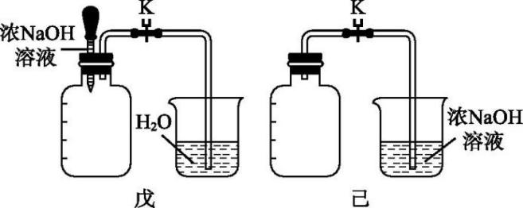

（6）乙同学提出，仅利用图己所示装置，在不添加其他试剂的前提下，也能测得集气瓶中二氧化碳的体

积分数。为达到实验目的，操作方法是 用冰水冷却集气瓶，打开K 。